Alapszintű újraélesztés

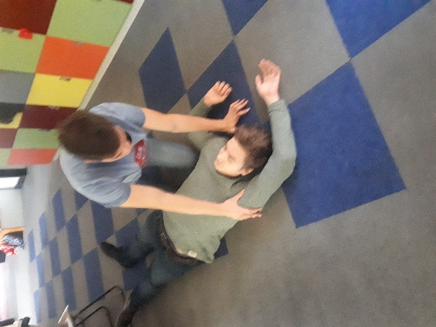
- Biztonság: Meggyőződünk saját és a bajbajutott testi épségéről
- Megrázzuk a bajbajutottat vállainál: Nem reagáln(ha igen→általános betegvizsgálat)
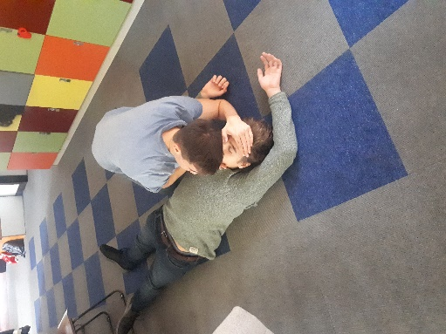
- Légzést vizsgálunk: Nem lélegzik
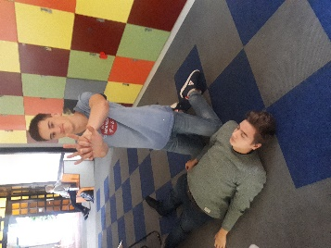
- Megkezdjük az újraélesztést
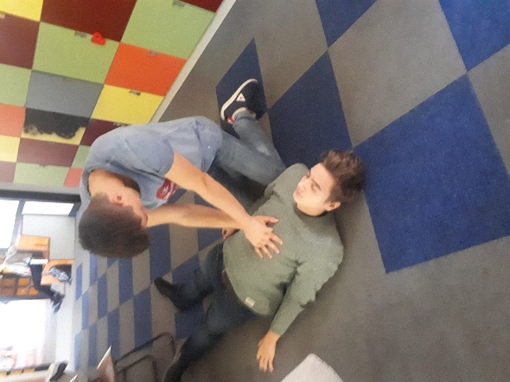
  - 30 mellkasi kompresszió a férfi mellbimbó és a szegycsont vonalában, a kéz a képen látható módon áll (szilárd talajon)
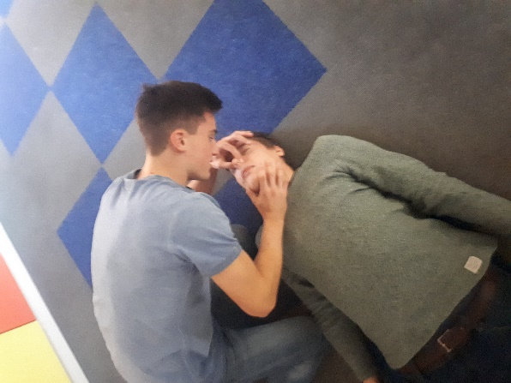
  - 2 befúvás követi (normál lélegzetvétel, hátra hajtjuk a fejét, hogy a tüdőbe menjen)
  - addig ismételjük, amíg helyre nem áll a keringés vagy el nem fáradunk
- Kérjünk segítséget ha lehet, mentőhívás kötelező
  - Mondjuk el, hogy megkezdtük az újraélesztést
  - Van-e defibrillátor a közelben
  - Hol vagyunk, név, sérültek száma/állapota, telefonszám, műszaki mentés szükségessége

